**TRƯỜNG ĐẠI HỌC KỸ THUẬT – CÔNG NGHỆ CẦN THƠ KHOA CÔNG NGHỆ THÔNG TIN**

***Học phần***: ***Phân tích Thiết kế HTTT***

***Đề tài***: **Phân tích thiết kế hệ thống thông tin, hệ thống quản lý cửa hàng bán máy tính và các thiết bị máy tính cũ.**



Giáo viên hướng dẫn: Nguyễn Văn Cường

Nhóm sinh viên thực hiện:

Quách Hiếu Khang - 2101344

Huỳnh Tấn Khương - 2101499

Cần Thơ, ngày 30 tháng 4 năm 2023

**Mục lục**

Chương I: khảo sát và đặc tả hệ thống

1.Mục đích.....................................................................2

2. Phạm vi.............................................................….....2

3.Hiện trạng hệ thống.....................………......….........3

4.Mô tả chức năng nghiệp vụ của hệ thống ........….….3

Chương II: Phân tích hệ thống

1.Xây dựng biểu đồ use case..........................................4

2. Xây dựng biểu đồ ca chi tiết......... ....…......................7

3. Mô tả kịch bản cho các use case.................................8

4. Các luồng sự kiện........................................................9

Chương III: VẼ SƠ ĐỒ LỚP

NỘI DUNG

***CHƯƠNG 1 : KHẢO SÁT VÀ ĐẶC TẢ HỆ THỐNG***

1. **Mục đích, lợi ích:** 
   1. **Mục đích:**

Đối với hệ thống quản lý cửa hàng bán máy tính và các thiết bị máy tính cũ, mục đích của việc thiết kế là tạo ra một hệ thống quản lý đơn giản và hiệu quả để quản lý thông tin sản phẩm, khách hàng, đơn hàng, nhân viên và doanh thu. Hệ thống cần hỗ trợ các chức năng quản lý, tìm kiếm, thêm mới, cập nhật và xóa thông tin để giúp cho quản lý cửa hàng có thể quản lý và điều hành cửa hàng một cách dễ dàng và hiệu quả. Tối ưu hóa quy trình, giảm thiểu thời gian và chi phí, tăng cường sự đáp ứng với khách hàng và tăng doanh số bán hàng. Việc thiết kế hệ thống cũng nhằm giúp cửa hàng có thể theo dõi các hoạt động kinh doanh, đưa ra các quyết định phù hợp và quản lý tài chính một cách hiệu quả.

* 1. **Lợi ích:**

Việc thiết kế hệ thống quản lý cửa hàng bán máy tính và các thiết bị máy tính cũ là giúp cửa hàng cải thiện hoạt động kinh doanh, tăng cường sự cạnh tranh và đáp ứng nhu cầu của khách hàng một cách tốt nhất. Hệ thống cần đảm bảo tính đáng tin cậy và hoạt động ổn định để có thể giúp cửa hàng phát triển và thành công trong tương lai.

1. **Phạm vi:**

- Các chuỗi cửa hàng bán đồ cũ

1. **Hiện trạng của hệ thống:**

Hiện tại, hệ thống lưu trữ dữ liệu và quản lý tại một số cửa hàng vẫn còn tồn tại những lỗi thời, khiến cho quá trình quản lý trở nên khó khăn hơn. Điều này được thể hiện rõ ràng thông qua việc sử dụng phần mềm Excel cho các công việc quản lý, khiến cho đôi khi các thông tin bị nhầm lẫn và gây ra sai sót trong quá trình tính toán tiền lương, kê khai thuế và các khoản lương thưởng cho nhân viên.

1. **Mô tả chức năng nghiệp vụ của hệ thống (hoạt động của**

**hệ thống):**

***Quản lí hệ thống:***

+ Chức năng đăng nhập cho người dùng, khi đăng nhập thành công thì sẽ hiển thị đúng hệ thống dành cho riêng 2 user chính là nhân viên và admin.

+ Người quản lí được phân quyền với vai trò admin để quản lý và điều chỉnh danh sách nhân viên của cửa hàng. Ngoài ra, họ còn có thể kiểm tra tình trạng tồn kho để đảm bảo sự chuẩn xác và hiệu quả của quá trình quản lý hàng hóa.

+ Các nhân viên bán hàng sẽ được ủy quyền để thêm, sửa và xóa thông tin về các thiết bị có sẵn trong kho và kiểm tra tình trạng tồn kho. Khi bán thiết bị các nhân viên sẽ có chức năng xuất hóa đơn để khi nhập vào ID mặt hàng và số lượng sẽ tự xuất hóa đơn bao gồm loại hàng, số lượng, giá, ngày thông tin của cửa hàng.

***Quản lý doanh thu:*** Hệ thống phải có chức năng theo dõi doanh thu bán hàng và lợi nhuận của cửa hàng.

***Quản lý sản phẩm:*** Hệ thống phải cho phép quản lý các sản phẩm bán trong cửa hàng bao gồm tên sản phẩm, mô tả, hình ảnh, giá bán, số lượng tồn kho, tình trạng mới/cũ của sản phẩm.

***Quản lý nhân viên:*** Hệ thống cần có chức năng quản lý thông tin của các nhân viên trong cửa hàng bao gồm tên, địa chỉ, số điện thoại, email và chức vụ của nhân viên.

***Quản lý đơn hàng:*** Hệ thống phải cho phép tạo đơn hàng mới, thêm/sửa/xóa sản phẩm trong đơn hàng, tính tổng tiền và lưu thông tin đơn hàng, thông tin khách hàng và thông tin thanh toán.

***CHƯƠNG 2: PHÂN TÍCH HỆ THỐNG***

1. **Xây dựng biểu đồ Use Case**
   1. **Xác định các tác nhân.**

Actor 1: quản lí cửa hàng

Actor 2: nhân viên bán hàng

* 1. **Xác định các use case của hệ thống**

***Đăng nhập và phân quyền***: cho phép người dùng đăng nhập vào hệ thống với vai trò nhân viên hoặc admin và được phân quyền tương ứng.

***Quản lý sản phẩm:*** cho phép quản lý sản phẩm, thêm/sửa/xóa sản phẩm trong đơn hàng bao gồm tên, mô tả, hình ảnh, giá bán, số lượng tồn kho, tình trạng mới/cũ.

***Quản lý nhân viên:*** cho phép quản lý thông tin của các nhân viên trong cửa hàng bao gồm,mã nhân viên , tên, địa chỉ, số điện thoại, email về của nhân viên.

***Quản lý doanh thu:*** cho phép theo dõi doanh thu bán hàng và lợi nhuận của cửa hàng.

***Bán hàng:*** cho phép nhân viên bán hàng kiểm tra đơn hàng,xuất hóa đơn khi bán thiết bị, bao gồm loại hàng, số lượng, giá, ngày thông tin của cửa hàng.

* 1. **Vẽ biểu đồ ca sử dụng tổng thể**

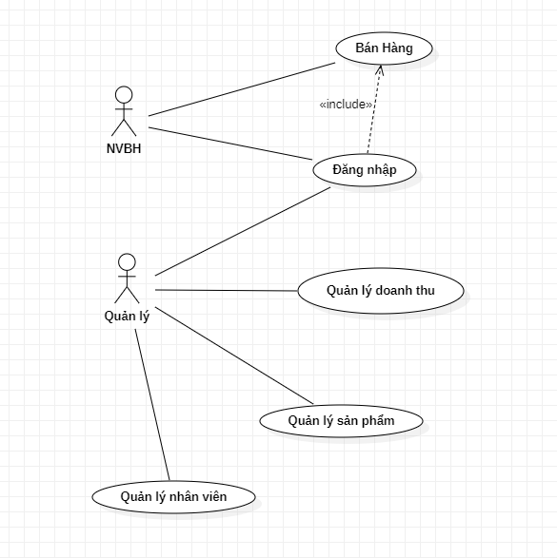

1. **Biểu đồ ca sử dụng chi tiết**

***NVBH***

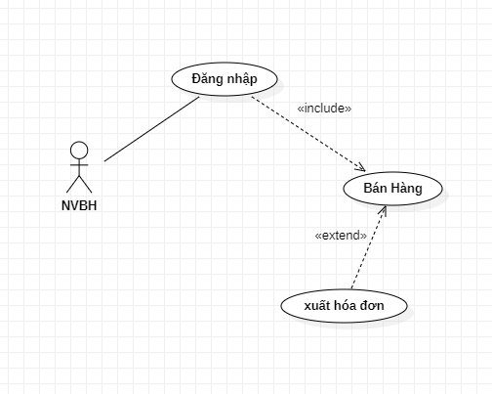

***Quản lý***

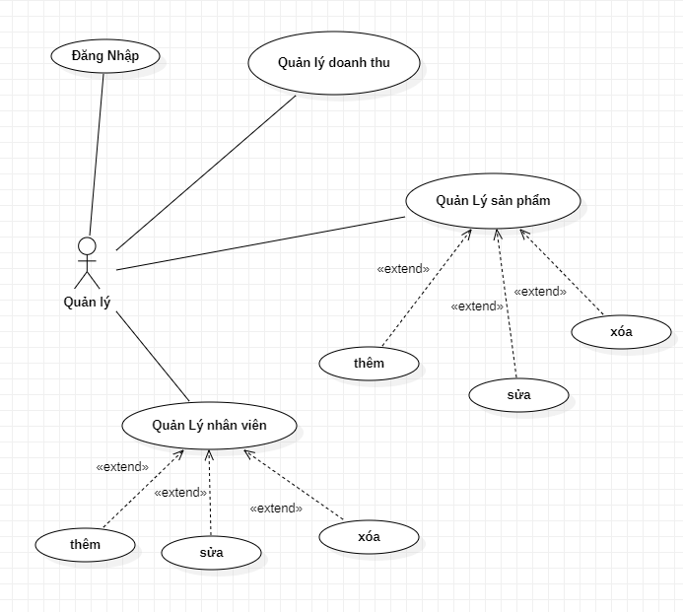

1. **Mô tả kịch bản cho các use case**

Hệ thống có 13 chức năng bao gồm: chức năng đăng nhập, chức năng quản lý doanh thu, chức năng quản lý sản phẩm(thêm sản phẩm, sửa sản phẩm,xóa sản phẩm), chức năng quản lí nhân viên(thêm nhân viên,sửa nhân viên,xóa nhân viên), chức năng bán hàng( kiểm tra đơn hàng và in/xuất thông tin hóa đơn)

**Tác nhân**

Danh sách các tác nhân tác động lên use case gồm có: Actor quản lý và Actor nhân viên.

**Danh sách các Use Case, các chức năng liên quan đến Use Case đang xét**

1. Use case bán hàng và quản lý doanh thù đầu tiên cần phải đăng nhập thông qua use case đăng nhập thì mới vào được

1. Use case quản lý nhân viên: khi quản lý chọn use case quản lý nhân viên thì sẽ hiển thị ra form chứa 3 use case là: thêm, sửa, xóa nhân viên.
2. Use case quản lý sản phẩm: khi quản lý chọn use case quản lý sản phẩm thì sẽ hiển thị ra form chứa 3 use case là: thêm, sửa, xóa sản phẩm.
3. Các luồng sự kiện

**Use case đăng nhập**

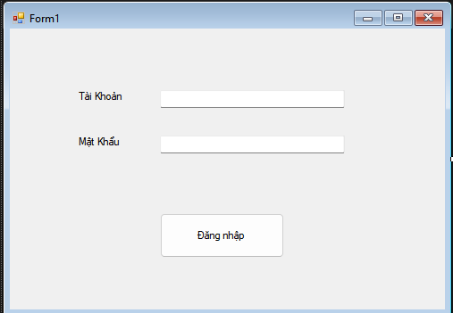

Luồng sự kiện chính:

1. Người dùng chọn đăng nhập
2. Hệ thống hiện giao diện đăng nhập
3. Nhập tài khoản và mật khẩu, bấm vào đăng nhập
4. Hệ thống nhận thông tin và kiểm tra tài khoản, mật khẩu của người dùng.
5. Hệ thống trả về đúng giao diện ứng với thông tin đăng nhập người dùng admin hoặc người dùng nhân viên.

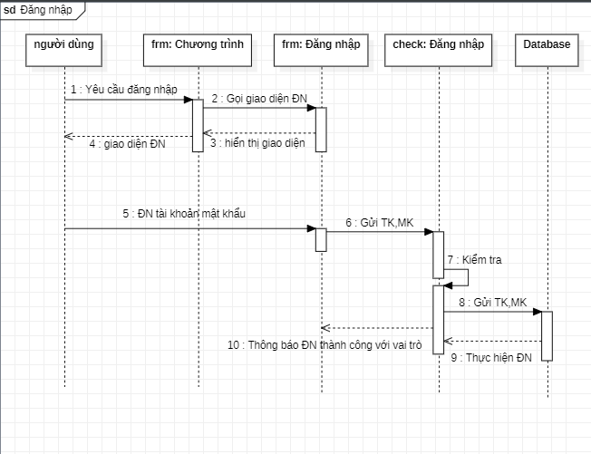

Luồng sự kiện rẽ nhánh:

1. Hệ thống kiểm tra thông tin đăng nhập không chính xác, lỗi đăng nhập hệ thống sẽ hiển thị thông báo
2. Hệ thống mất kết nối không có đường truyền wifi, lỗi dữ liệu,…, hiển thị thông báo không kết nối được với đường truyền hệ thống(Lỗi hệ thống/Database)
3. Hệ thống kết nối với database kiểm tra thông tin tài khoản không tồn tại hiển thị báo lỗi.

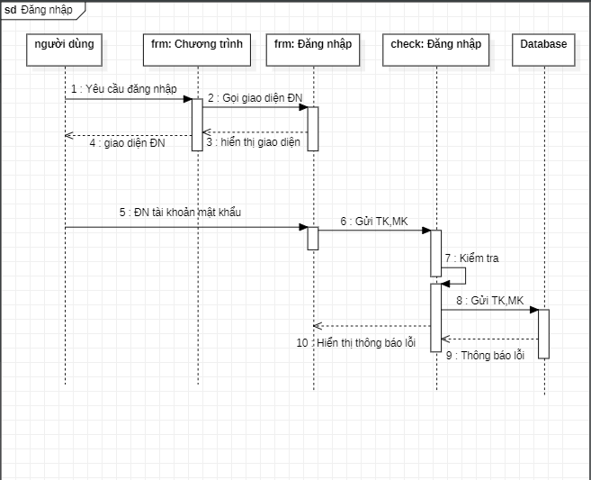

**Use case thống Quản lý doanh thu**

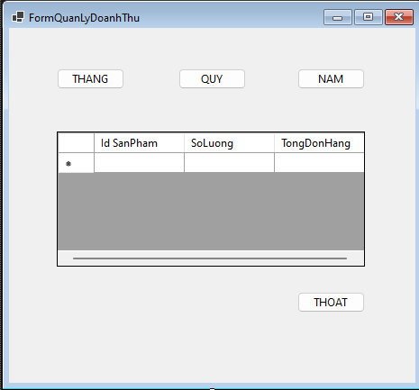

Luồng sự kiện chính:

1. Quản lý chọn vào Quản lý doanh thu của hệ thống.
2. Hệ thống yêu cầu chọn hình thức thống kê tháng quý năm
3. Quản lý chọn một trong ba hình thức thống kê
4. Hệ thống sẽ hiển thị ra bảng thống kê doanh thu đúng theo hình thức mà người quản lý đã chọn

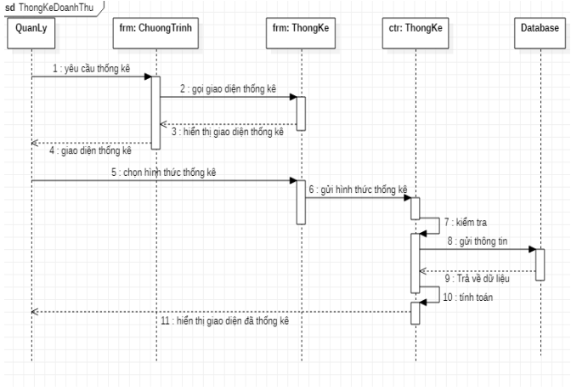

**Use case quản lý nhân viên**

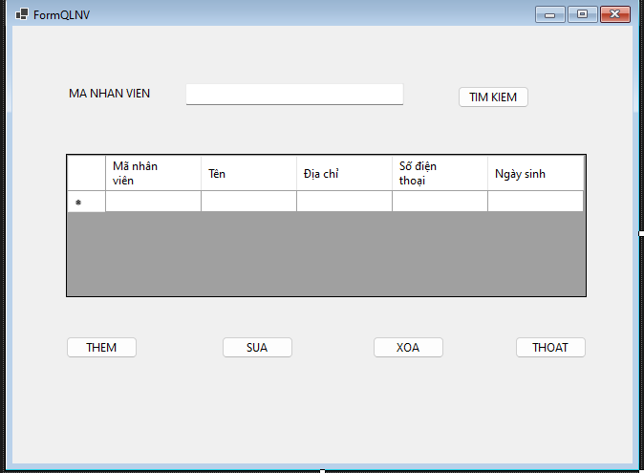

Luồng sự kiện chính:

1. Quản lý chọn chức năng quản lý nhân viên.

2. Hệ thống hiển thị danh sách thông tin nhân viên cửa hàng và thêm các use case tìm kiếm, thêm, sửa, xóa

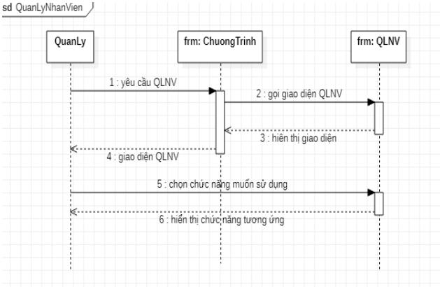

**Chọn tìm kiếm nhân viên**

Luồng chính:

1. Hệ thống sẽ hiển thị giao diện cho phép nhập thông tin cần tìm

2. Quản lý chọn tìm nhân viên , nhập thông tin cần tìm.

3. Hệ thống hiển thị ra giao diện thông tin tương ứng cần tìm.

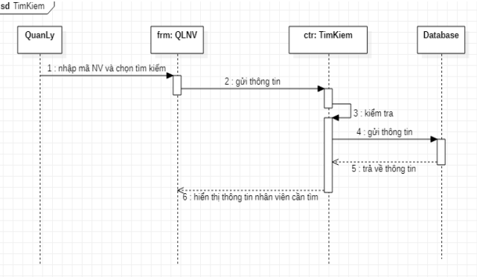

Luồng phụ:

1. Quản lý nhập thông tin cần tìm không hợp lệ

2. Hệ thống báo lỗi điền thông tin không hợp lệ

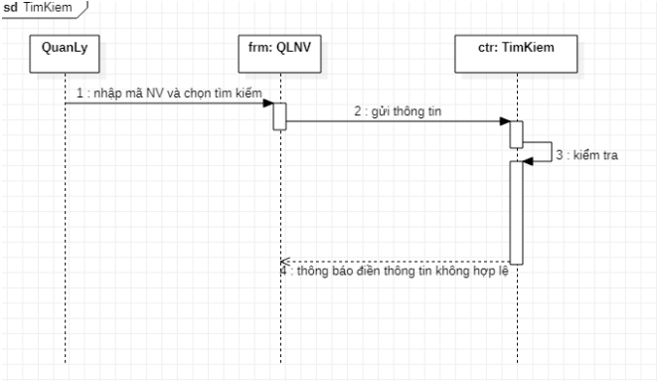

3. Hoặc nhập thông tin hợp lệ nhưng không tìm thấy nhân viên đó trong danh sách nhân viên.

4. Hệ thống hiển thị thông báo lỗi.

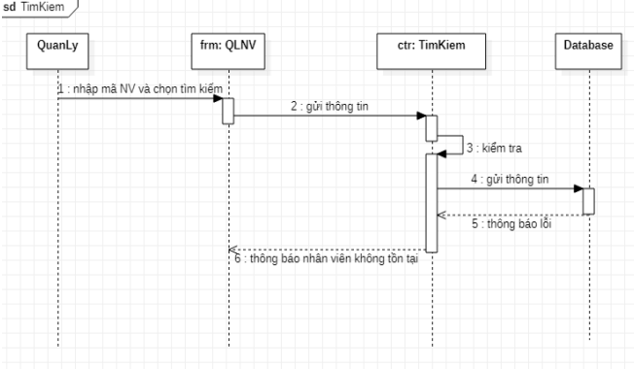

**Chọn thêm nhân viên**

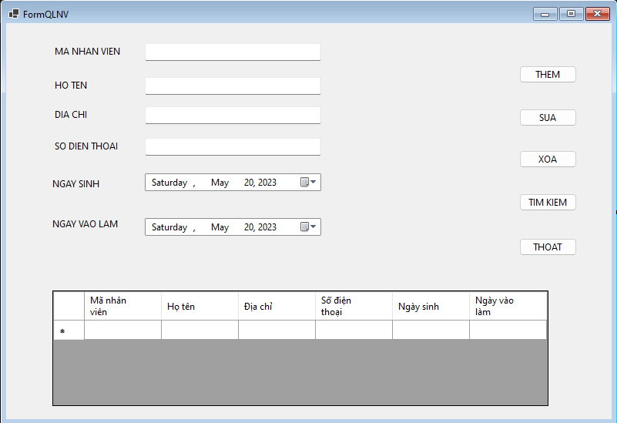

Luồng chính:

1. Quản lý chọn thêm nhân viên,

3. Hệ thống hiển thị giao diện quản lý nhân viên

4. Quản lý điền tất cả vào và chọn thêm.

5. Hệ thống sẽ tự động cập nhật thêm nhân viên mới vào danh sách tất cả nhân viên của cửa hàng.

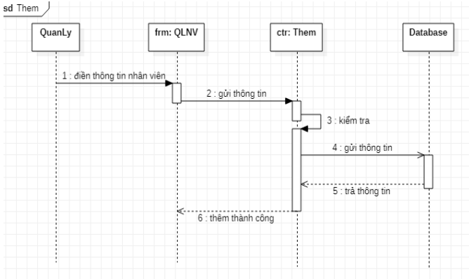

Luồng phụ:

1. Quản lý nhập sai thông tin nhân viên (thông tin không hợp lệ) , không thể thêm vào danh sách nhân viên của cửa hàng.

2. Hệ thống thông báo lỗi.

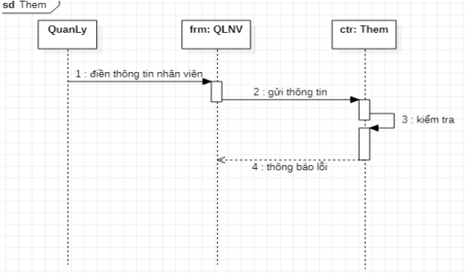

**Chọn sửa nhân viên**



Luồng chính:

1. Quản lý chọn sửa nhân viên.

2. Hệ thống hiển thị giao diện quản lý nhân viên.

3. Quản lý điền tất cả thông tin cần sửa và chọn sửa.

4. Hệ thống sẽ tự động lưu lại, cập nhật vào danh sách và thông báo sửa thành công.

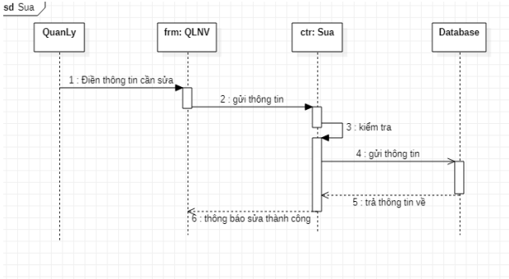

Luồng phụ:

1. Quản lý sửa thông tin không hợp lệ.

2. Hệ thống không thể cập nhật lại thông tin và báo lỗi sửa.

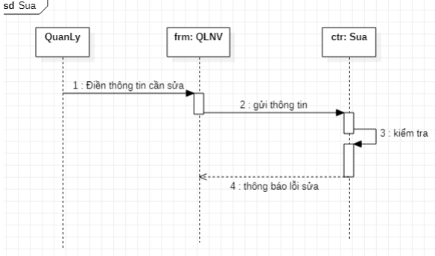

**Chọn xóa nhân viên**

Luồng chính:

1. Hệ thống hiển thị ra bảng danh sách tất cả nhân viên.

2. Quản lý chọn 1 nhân viên hoặc nhiều nhân viên cần xóa và chọn đồng ý

3. Hệ thống sẽ tự động xóa tất cả các thông tin của nhân viên đó ra khỏi danh sách nhân viên của cửa hàng

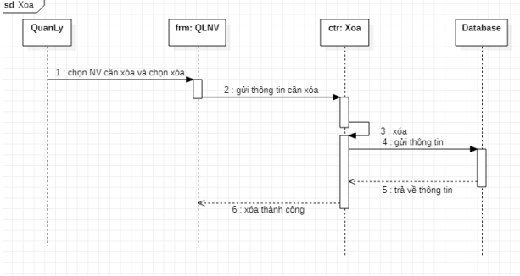

**Use case quản lý sản phẩm**

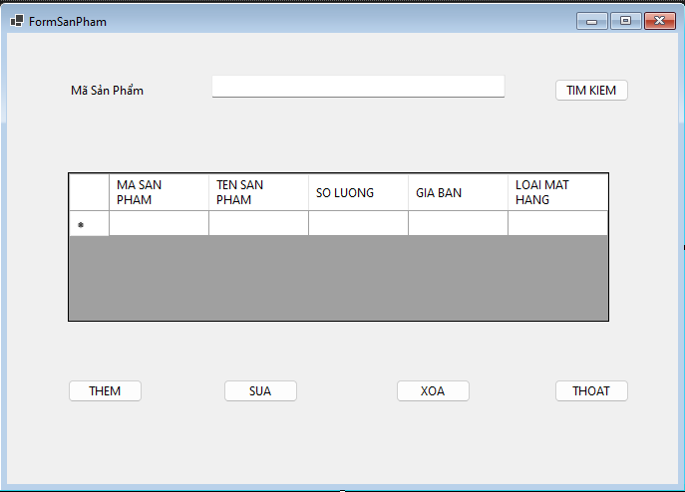

Luồn sự kiện chính chính:

1. Quản lý chọn chức năng quản lý sản phẩm.

2. Hệ thống hiển thị danh sách thông tin sản phẩm của cửa hàng và thêm các use case tìm kiếm, thêm, sửa, xóa.

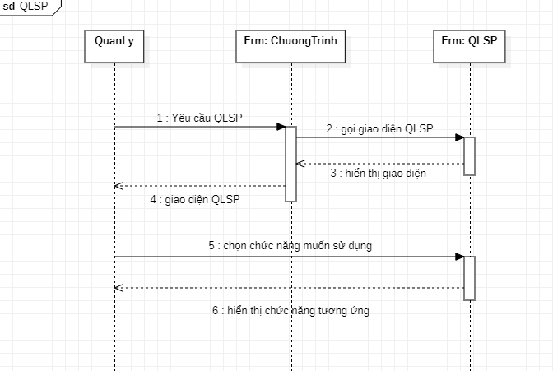

**Chọn tìm kiếm sản phẩm**

Luồng chính:

1. Hệ thống sẽ hiển thị giao diện cho phép nhập thông tin cần tìm

2. Quản lý chọn tìm sản phẩm , nhập thông tin cần tìm.

3. Hệ thống hiển thị ra giao diện thông tin tương ứng cần tìm.

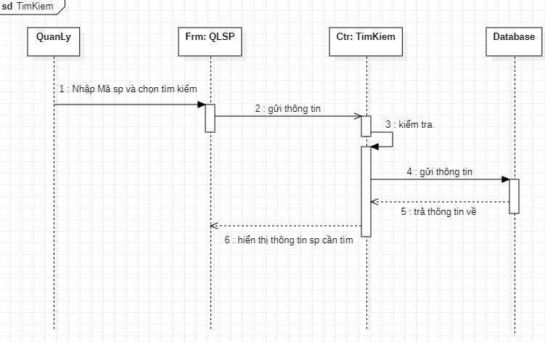

Luồng phụ:

1. Quản lý nhập thông tin cần tìm không hợp lệ

2. Hệ thống báo lỗi điền thông tin không hợp lệ.

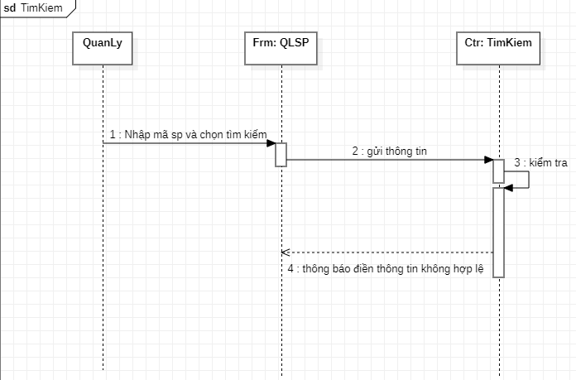

**Chọn thêm sản phẩm**

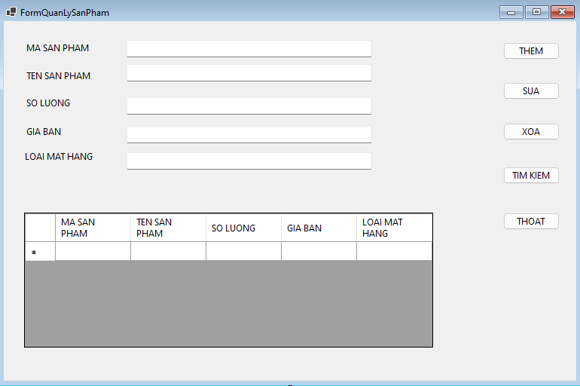

Luồng chính:

1. Quản lý chọn thêm sản phẩm,

3. Hệ thống hiển thị giao diện quản lý sản phẩm

4. Quản lý điền tất cả vào và chọn thêm.

5. Hệ thống sẽ tự động cập nhật thêm sản phẩm mới vào danh sách tất cả sản phẩm của cửa hàng.

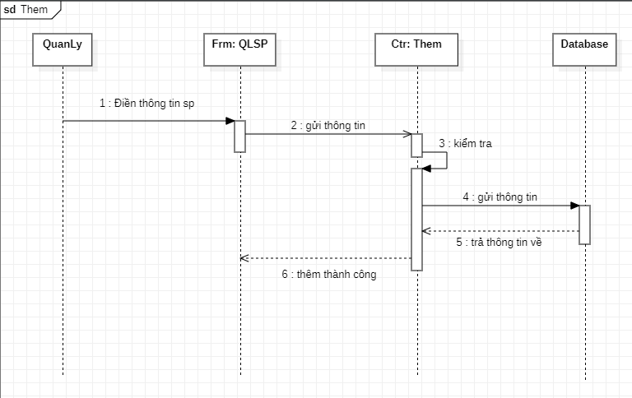

Luồng phụ:

1. Quản lý nhập sai thông tin sản phẩm (thông tin không hợp lệ) , không thể thêm vào danh sách sản phẩm của cửa hàng.

2. Hệ thống thông báo lỗi

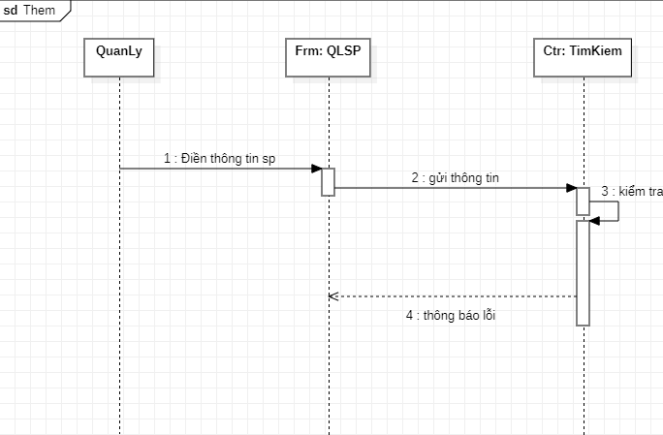

**Chọn sửa sản phẩm**



Luồng chính:

1. Quản lý chọn sửa sản phẩm.

2. Hệ thống hiển thị giao diện quản lý sửa sản phẩm.

3. Quản lý điền tất cả thông tin cần sửa và chọn sửa.

4. Hệ thống sẽ tự động lưu lại, cập nhật vào danh sách và thông báo sửa thành công.

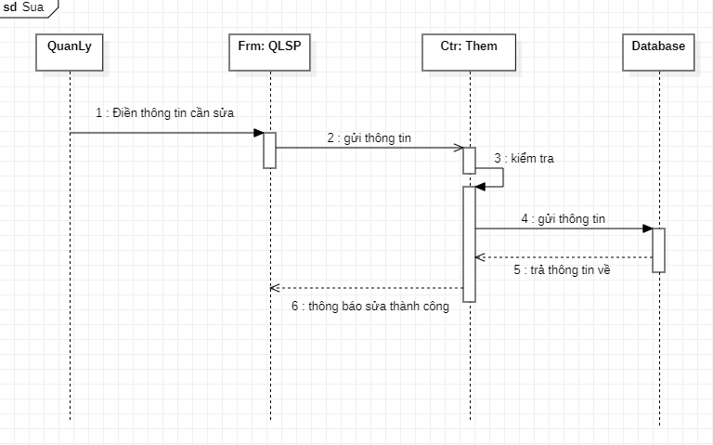

Luồng phụ:

1. Quản lý sửa thông tin không hợp lệ.

2. Hệ thống không thể cập nhật lại thông tin và báo lỗi sửa.

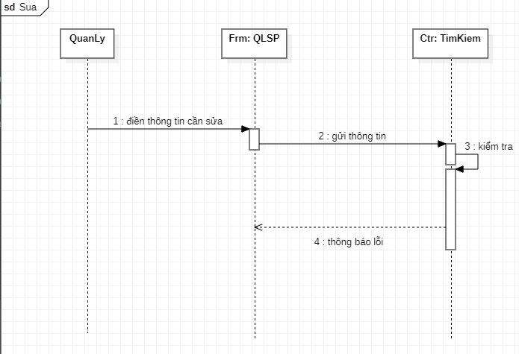

**Chọn xóa sản phẩm**

Luồng chính:

1. Hệ thống hiển thị ra bảng danh sách tất cả các sản phẩm.

2. Quản lý chọn 1 sản phẩm hoặc nhiều sản phẩm cần xóa và chọn đồng ý

3. Hệ thống sẽ tự động xóa tất cả các thông tin của sản phẩm đó ra khỏi danh sách sản phẩm của cửa hàng.

**Use case Bán hàng**

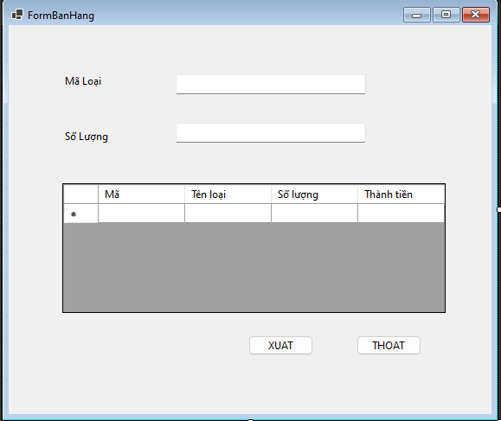

Luồn sự kiện chính chính

1. NVBH chọn bán hàng.

2. Hệ thống xuất hiện giao diện cho NVBH nhập mã loại, số lượng.

3. Hệ thống sẽ tự động tính tổng hóa đơn và in ra hóa đơn chi tiết cho khách hàng và lưu tất cả vào hệ thống.

4. NVBH chọn xuất hóa đơn để xuất thông tin ra giấy thanh toán.

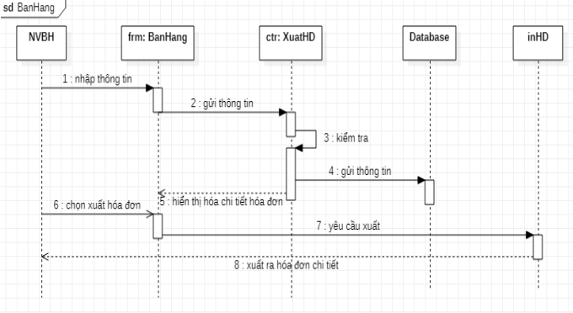

Luồng phụ:

1. NVBH ghi thông tin không hợp lệ.

2. Hệ thống thông báo lỗi nhập và không xuất hóa đơn.

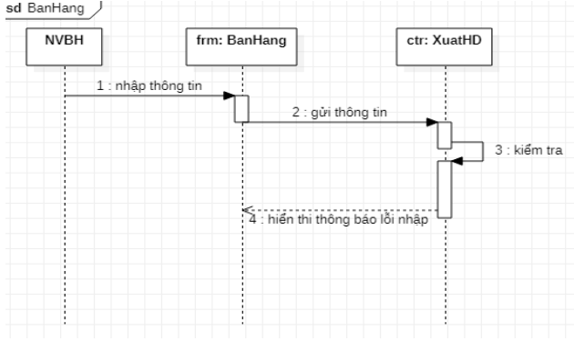

***CHƯƠNG III***

***SƠ ĐỒ LỚP***

